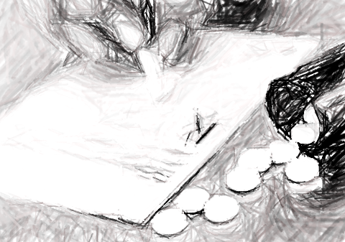

**Toa Thuoác Chöõa Beänh  
 Tinh Thaàn**

**vaø Theå Xaùc**

## Khỏe:

Tổ chức Y Tế Thế Giới (WHO) định nghĩa: *“Khỏe là một tình trạng thoải mái hoàn toàn về thể chất và hoàn cảnh, chứ không phải là một tình trạng không có bệnh tật hay tàn tật”*

## Bí quyết trường thọ:

1. Chấp nhận với những gì mình đang có.
2. Thích nghi với hoàn cảnh của mình.
3. Điều chỉnh để đạt được điều mong muốn.

**Ngừa bệnh tật:**

1. Không vui quá hại tim.
2. Không buồn quá hại phổi.
3. Không tức quá hại gan.
4. Không sợ quá hại thần kinh.
5. Không suy nghĩ quá hại tỳ.
6. Xua tan hoài niệm cay đắng bằng tha thứ và lãng quên.
7. Với người cao tuổi tránh tranh luận hơn thua.

**Ăn uống trong ngày:**

* Một củ hành: chống ung thư.
* Một quả cà chua: chống tăng huyết áp.
* Một lát gừng: chống viêm nhiễm.
* Một củ khoai tây: chống vỡ động mạch.
* Một trái chuối: làm phấn chấn thần kinh, bớt lo âu, chống táo bón, giảm được béo.
* Một quả trứng hay ít thịt nạc: chống suy dinh dưỡng.
* Uống 1 đến 2 lít nước mỗi ngày: giải độc cơ thể.

**Triết lý của người Trung Hoa hiện đại:**

1. Một Trung Tâm:  
   - là sức khỏe.
2. Hai Tí:  
   - Một tí thoải mái  
   - Một tí nhiệt tình
3. Ba Quên:  
   - Quên tuổi tác  
   - Quên bệnh tật  
   - Quên hận thù
4. Bốn Có:   
   - Có nhà ở  
   - Có bạn đời  
   - Có bạn tri âm  
   - Có lòng vị tha.
5. Năm Phải  
   - Phải vận động  
   - Phải biết cười  
   - Phải lịch sự hòa nhã  
   - Phải biết nói chuyện  
   - Phải coi mình là người bình thường.

**Kiêng:**

1. Ít nói năng để dưỡng Nội Khí.
2. Kiêng sắc dục để dưỡng Tinh Khí.
3. Bớt ăn hăng mạnh để dưỡng Huyết Khí.
4. Đừng nhổ nước bọt để dưỡng Tạng Khí.
5. Chớ giận hờn để dưỡng Can Khí.
6. Chớ ăn quá độ để dưỡng Vị Khí.
7. Ít lo lắng để dưỡng Tâm Khí.
8. Tránh tà tâm để dưỡng Thần Khí.

**Mẹ Têrêsa Calcutta khuyên:**

* Dành giờ để suy nghĩ,   
   đó là nguồn sức mạnh.
* Dành giờ để cầu nguyện,   
   đó là sức mạnh toàn năng.
* Dành giờ cất tiếng cười,   
   đó là tiếng nhạc của tâm hồn.
* Dành giờ chơi đùa,   
   đó là bí mật trẻ mãi không già.
* Dành giờ để yêu và được yêu,   
   đó là ưu tiên Thiên Chúa ban.
* Dành giờ để cho đi,   
   một ngày quá ngắn để sống ích kỷ.
* Dành giờ đọc sách,   
   đó là nguồn mạch minh triết.
* Dành giờ để thân thiện,   
   đó là đường dẫn tới hạnh phúc.
* Dành giờ để làm việc,   
   đó là giá của thành công.
* Dành giờ cho bác ái,   
   đó là chìa khóa cửa thiên đàng.

*(LM Đoàn Văn Lữ)*